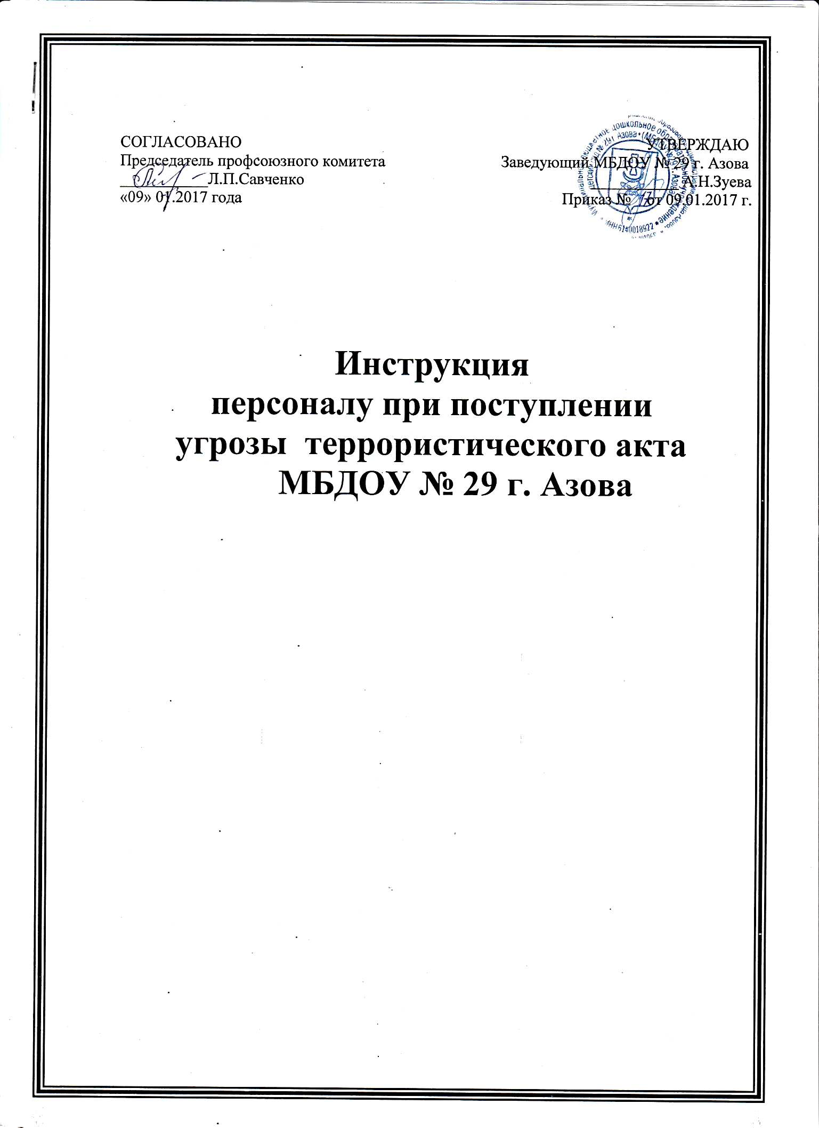

Терроризм неотделим от захвата заложников. Наиболее часто жертвами бандитов становятся беззащитные дети, женщины и пожилые люди. Прикрываясь людьми как живым щитом, террористы получают возможность диктовать властям свои условия. В случае невыполнения выдвинутых требований они, как правило, угрожают убить заложников или взорвать их вместе с собой.
1. При поступлении сообщения об угрозе террористического акта по телефону

При получении угрозы по телефону дословно необходимо запомнить разговор и зафиксировать его на бумаге;
отметить пол, возраст звонившего и особенности речи:
- голос: громкий (тихий), высокий (низкий);
- темп речи: быстрый (медленный);
- произношение: отчетливое, искаженное, с заиканием, шепелявое, с акцентом или диалектом;
- манера речи: развязная, с издевкой, с нецензурными выражениями;
- обязательно постараться отметить звуковой фон (шум автомашин или автодорожного транспорта, звук теле- радиоаппаратуры, голоса и т.п.);
- отметить характер звонка – городской или междугородный;
- зафиксировать точное время начала разговора и его продолжительность;
- в ходе разговора постараться получить ответ на следующие вопросы:
- куда, кому, по какому телефону звонит этот человек;
- какие конкретно требования выдвигает;
- выдвигает требования лично, выступает в роли посредника или представляет какую-то группу лиц;
- на каких условиях они (он, она) согласны отказаться от задуманного;
- как и когда с ними можно связаться;
- кому вы можете или должны сообщить об этом звонке;
- не распространять сведения о факте разговора и его содержании;
- при наличии АОН записать определившийся номер.

2. При поступлении угрозы террористического акта в письменной форме

- Принять меры к сохранности и быстрой передаче письма (записки, дискеты и т.д.) в правоохранительные органы;
- по возможности, письмо (записку, дискету и т.д.) положить в чистый полиэтиленовый пакет;
- постараться не оставлять на документе отпечатки своих пальцев;
- если документ в конверте, то его вскрытие производится только с левой или правой стороны путем отрезки кромки ножницами;
- сохранить все: сам документ, конверт, упаковку, любые вложения. Ничего не выбрасывать;
- не позволять знакомиться с содержанием письма (записки) другим лицам;
- запомнить обстоятельства получения или обнаружения письма (записки т.д.);
- на анонимных материалах не делать надписи, подчеркивать, обводить отдельные места в тексте, писать резолюции и указания. Запрещается их сгибать, мять, сшивать, склеивать;
- анонимные материалы направлять в правоохранительные органы.

3. Порядок действий при поступившей угрозе теракта

1. О поступившей угрозе немедленно оповестить единую службу спасения – 01,(112-сотовый) органы ФСБ, ОВД города.
2. Доложить руководителю МБДОУ, начальнику управления образования и дежурному единой диспетчерской службы городской администрации ( 05).
3. Организовать оповещение и сбор сотрудников МБДОУ, довести до них обстановку и порядок действий в сложившейся чрезвычайной ситуации.
4. Провести экстренную эвакуацию воспитанников, сотрудников из помещений и зданий в безопасную зону.
5. Привести в готовность имеющиеся в подчинении формирования ГО, уточнить им задачу.
6. До прибытия спецслужб организовать силами сотрудников предварительный осмотр помещений на предмет нахождения в них подозрительных посторонних предметов.
7. По окончании эвакуации провести проверку воспитанников по журналу посещаемости, составить списки отсутствующих детей с указанием причины их отсутствия, оповестить родителей воспитанников о сложившейся ситуации.
8. Поддерживать связь с комиссией по чрезвычайным ситуациям города, доложить о сложившейся обстановке.
9. обеспечить размещение сотрудников и администрации МБДОУ до объявления результатов осмотра здания на удалении от него в согласованном со спецслужбами месте.
10. После окончания работ, с получением акта о проверке МБДОУ и оценки степени её безопасности, доложить о проведенных мероприятиях руководителю отдела по образованию и далее действовать по его указанию.

Будьте наблюдательны! Только вы способны своевременно обнаружить предметы и людей, посторонних в вашем подъезде, дворе, улице.
Будьте бдительны! Обращайте внимание на поведение окружающих, наличие бесхозных и не соответствующих обстановке предметов.
Наведите порядок в собственном доме: установите железную дверь с домофоном в подъезде, ежедневно проверяйте закрытие подвалов, чердаков и технических зданий.
Организуйте соседей на дежурство вблизи дома и оказание помощи правоохранительным органам в охране общественного порядка.
Не делайте вид, что ничего не замечаете при опасном поведении попутчиков в транспорте! Вы имеете полное право защищать свой временный дом.
Никогда не принимайте на хранение или для передачи другому лицу предметы, даже самые безопасные.
Не приближайтесь к подозрительному предмету: это может стоить вам жизни.
Научитесь мерам безопасности: не разговаривать на улице и не открывать дверь незнакомым, не подбирать бесхозные игрушки, не прикасаться к находкам и т.п.

Телефоны для экстренного реагирования

Единый номер экстренных служб: 112
Дежурная часть полиции: 02

Еще одно напоминание!
Не предпринимайте самостоятельно никаких действий с находками или подозрительными предметами, которые могут оказаться взрывными устройствами – это может привести к их взрыву, многочисленным жертвам и разрушениям

